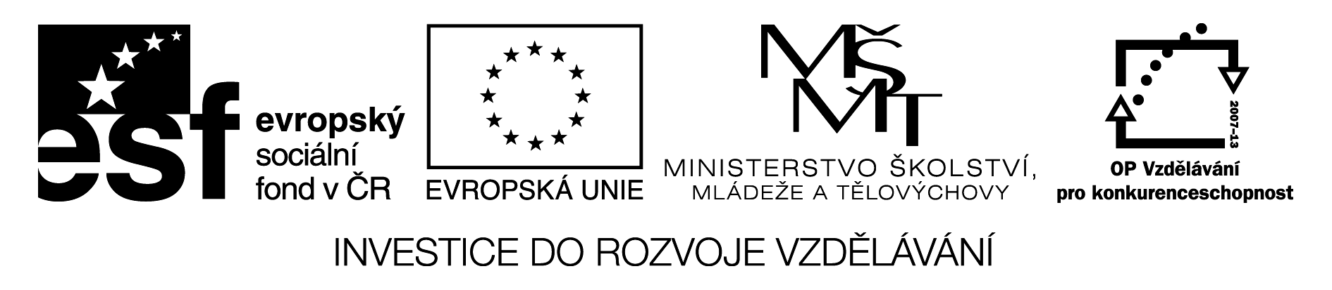

WAS SAGEN SIE? CO ŘÍKAJÍ?

Seřaď věty do rozhovoru:

Peter. In Ősterreich. Wo wohnst du, Peter? Dita. Hallo! Wo ist Graz?
Hallo! In Deutschland. In Berlin. Wie heißt du? Und wie heißt du? Wo ist Berlin? Und wo wohnst du, Dita ? In Graz.

Řešení

WAS SAGEN SIE? CO ŘÍKAJÍ?

Seřaď věty do rozhovoru:

Peter.In Ősterreich. Wo wohnst du, Peter? Dita. Hallo! Wo ist Graz?
Hallo! In Deutschland. In Berlin. Wie heißt du? Und wie heißt du? Wo ist Berlin? Und wo wohnst du, Dita ? In Graz.

Hallo!
Wie heißt du?
Dita. Wo wohnst du, Peter?
Wo ist Berlin?
In Graz.
In Ősterreich.
Hallo!
Peter. Und wie heißt du?
In Berlin.
In Deutschland. Und wo wohnst du, Dita?
Wo ist Graz?

